實驗夾具資料建檔表
夾具編號 | M-RAS-0002 | 用途分類 | 反力系統
外觀尺寸 | 1060*690*625(mm) | 組件數量 | １
材料性質 | A572 | 所屬組別 | 橋梁組
製作日期 | 100/8 | 保管人員 | 王柄雄
說明: 本夾具用於MATS機台八卦上之反力座。
設計圖說
圖1.夾具設計圖
夾具照片
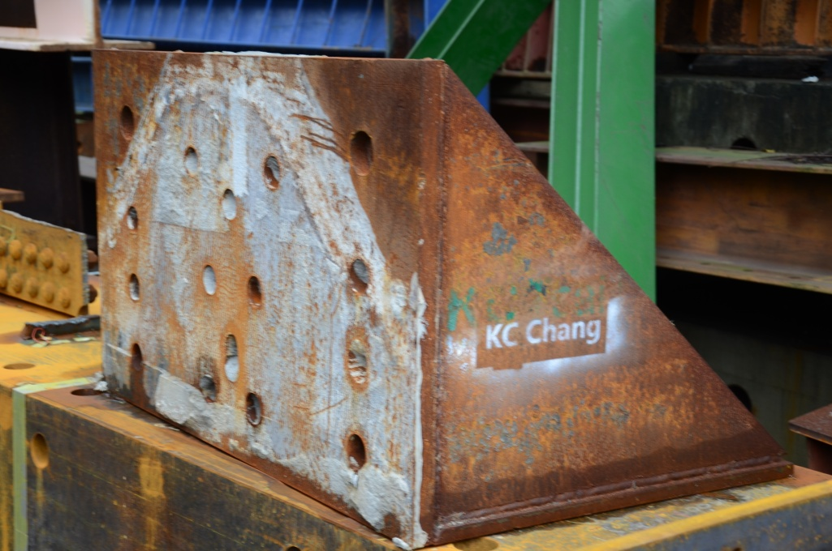
照片1.夾具照片

